21\_知到（智慧树）《艺术概论》第九章单元测试\_截止时间2022-05-17 23:59

**1**

**【判断题】 (10分)**

德国戏剧家斯坦尼斯拉夫斯基提倡“间离效果”的表演方法。（ ）

IMG_256A.

对

IMG_257B.

错

正确

本题总得分10分

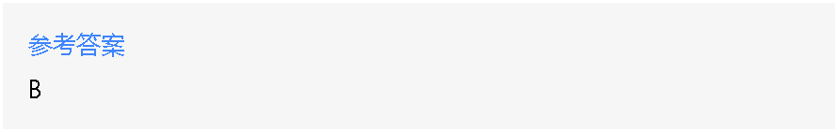

**2**

**【判断题】 (10分)**

中国戏曲追求“以多求一”。（ ）

IMG_259A.

对

IMG_260B.

错

正确

本题总得分10分



**3**

**【判断题】 (10分)**

古典戏曲是长期农业社会的产物。（ ）

IMG_262A.

错

IMG_263B.

对

正确

本题总得分10分



**4**

**【多选题】 (10分)**

（ ）是迄今为止，唯一产生于现代科学技术基础之上的姊妹艺术。

IMG_265A.

电影

IMG_266B.

戏剧

IMG_267C.

戏曲

IMG_268D.

电视

正确

本题总得分10分

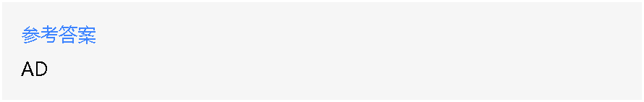

**5**

**【单选题】 (10分)**

电视的（ ）形成了这门艺术独特的观赏特点。

IMG_270A.

参与性

IMG_271B.

综合性

IMG_272C.

虚拟性

IMG_273D.

纪实性

正确

本题总得分10分

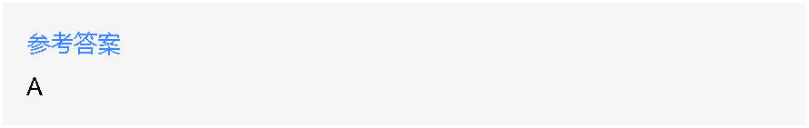

**6**

**【判断题】 (10分)**

莎士比亚是德国戏剧家。（ ）

IMG_275A.

对

IMG_276B.

错

正确

本题总得分10分



**7**

**【判断题】 (10分)**

戏曲艺术的审美特征体现在虚拟性、程式化、综合性。（ ）

IMG_278A.

对

IMG_279B.

错

正确

本题总得分10分



**8**

**【判断题】 (10分)**

“间离效果”是布莱希特提出的的表演理论。（ ）

IMG_281A.

对

IMG_282B.

错

正确

本题总得分10分



**9**

**【判断题】 (10分)**

《玩偶之家》是命运悲剧。（ ）

IMG_284A.

错

IMG_285B.

对

正确

本题总得分10分



**10**

**【判断题】 (10分)**

电影艺术的第一次变革是无声到有声 。（ ）

IMG_287A.

错

IMG_288B.

对

正确

本题总得分10分

